平成27年度
学生によるオレンジリボン運動
大学 実施報告書

実施主体 札幌市立大学助産学専攻科の学生
実施内容 平成27年6月20日・9月19日のオープンキャンパスにて
啓発活動
➀事前に取り組んだ内容
オレンジリボン運動について、関連するホームページなどを参考に学習をした。
リーフレットおよびオレンジリボンを作成し、本運動の周知活動を実施した。
②実施期間に取り組んだ具体的内容
専攻科生（8-9名）が、オープンキャンパス時（2回開催）に、来学者（高校生と保護者）約800名に、本運動への理解・協力を得るために、リーフレットとオレンジリボンを配布した。

③オレンジリボン運動を終えて・・・ |  | 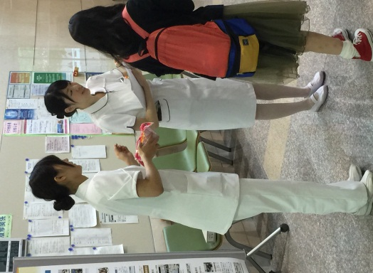  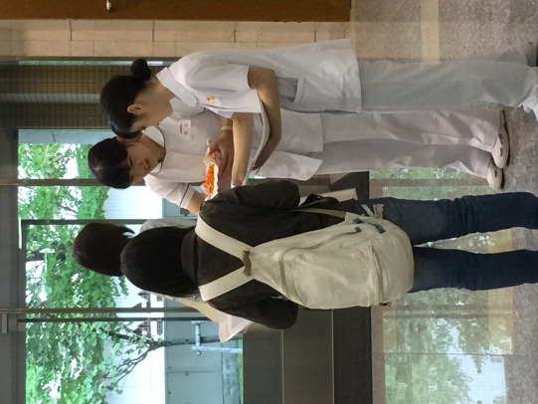
オレンジリボン運動に参加することにより、普段接することのあまりない高校生と接する機会になった。
また、皆さん興味を持ってくれ、高校生を中心に本運動を知ってもらう良い機会になった。しかし、予想以上に本運動を知らない方の多さに驚いた。
リボンを渡す時、流れ作業のようになることもあり、リボンのことをしっかりと説明できなかったことが残念であった。
1年間の教育課程のため、後輩がいない。そこで、引継ぎノートを作成し、今後の活動の継続を図りたい。
【札幌市立大学助産学専攻科】 http://www.scu.ac.jp

